**Сушко Сымон Лукьянов (Szuszko Symon)**

30 января 1785 г – крещение (РГИА 823-2-18, лист 228, №3/1785-р (коп)).

**РГИА 823-2-18:** Лист 228. **Метрическая запись №3/1785-р (коп).**

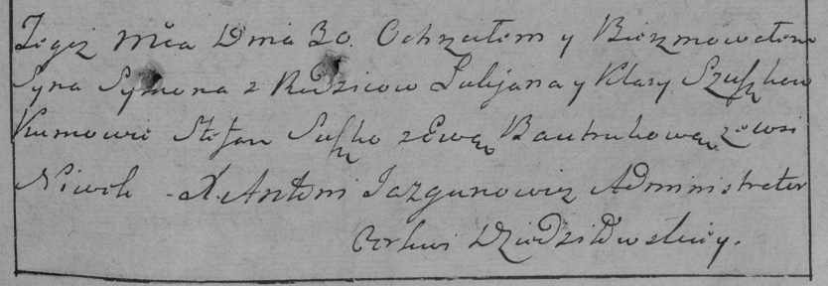

Дедиловичская Покровская церковь. 30 января 1785 года. Метрическая запись о крещении.

Szuszko Symon – сын родителей с деревни Нивки.

Szuszko Łukjan – отец.

Szuszkowa Klara – мать.

Suszko Stefan– кум.

Bautrukowa Ewa- кума.

Jazgunowicz Antoni– ксёндз.